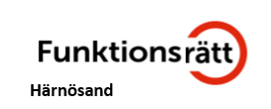

**Välkommen till Årets försommarfest!**

Styrelsen för Funktionsrätt i Härnösand bjuder in styrelser & ALLA TREVLIGA medlemmar i de olika medlemsföreningarna till

Försommarfest under temat*"Minigolf & Glass!"*

***Vi möts:***

***Tid:***Måndag 16 juni kl. 13.00.

***Plats:*** Härnösands Golf & Glass, Magasinsgatan invid Erikshjälpen.

**Funktionsrätt Härnösand bjuder på ban-/startavgiften** och resp. deltagare betalar själv sin glass/sina glassar!

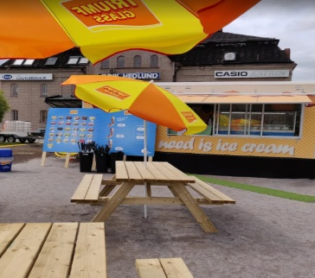



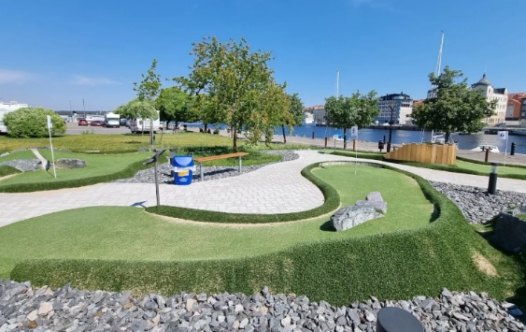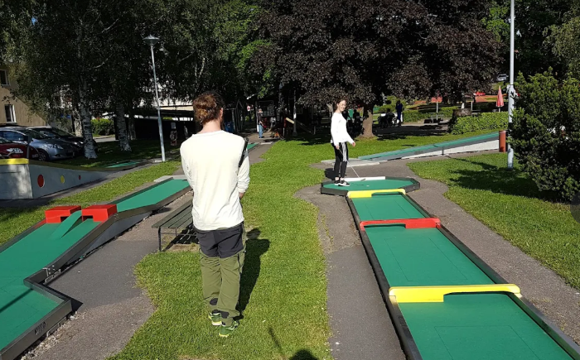’

**I det fall vi mot förmodan, skulle ha otur med vädret möts vi i stället i våra trevliga lokaler på Södra vägen 5 B!'**

**Men kom ihåg! "Kläder efter väder" så enbart snö & sträng kyla gör att vi skulle flytta inomhus!**

***Ingen föranmälan krävs!***

***Varmt välkommen med till Försommarfesten hälsar vi i Styrelsen för Funktionssätt i***